Доплеровское подтверждение экзопланеты TOI-1408.01 с помощью спектрографа FFOREST САО РАН
Балуев Р.В.¹, Галазутдинов Г.А.^{2,3}, Соков Е.Н.⁴, Аитов В.Н.³, Сендзикас Е.Г.³, Валявин Г.Г.³
¹ Санкт-Петербургский государственный университет
² Крымская астрофизическая обсерватория РАН
³ Специальная астрофизическая обсерватория РАН
⁴ Главная (Пулковская) астрономическая обсерватория РАН

Мы сообщаем о независимом доплеровском подтверждении экзопланетного кандидата TESS, обращающегося вокруг TOI-1408, звезды класса F, расположенной на расстоянии 140 пк. С помощью оптоволоконного спектрографа высокого разрешения FFOREST, установленного на 6-м телескопе САО РАН (БТА-6), получен временной ряд из 19 лучевых скоростей. Наш самосогласованный анализ этих данных и фотометрии КА TESS указывает на скользящее прохождение, при котором планета закрывает звезду только частью своего диска. Это приводит к вырождению моделей, из-за которого радиус TOI-1408.01 оказывается неограничен сверху, а нижний предел получается около ~1 R_{Jup}, т.е. значимо больше, чем радиус планеты из каталога TESS (~0.7 R_{Jup}). Мы также получили оценку массы TOI-1408.01 в 1.69±0.20 M_{Jup} и периода обращения в ~4.425 сут, что делает этот объект типичным «горячим юпитером», но с большим эксцентриситетом орбиты 0.259±0.026. Эксцентриситет может указывать на то, что планета наблюдается на этапе миграции (стадия интенсивного округления орбиты), или же на возможное присутствие других невидимых спутников в системе, которые еще предстоит обнаружить. Ниже приведены графики доплеровских (FFOREST) и фотометрических (TESS) наблюдений, вместе с полученными моделями.

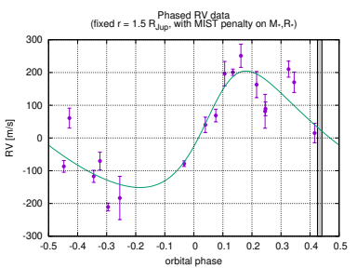
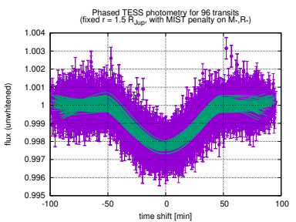
Публикации:
Galazutdinov G.A., Baluev R.V., Valyavin G. et al., 2023, Mon. Not. R. Astron. Soc., 526, L111.

